# Aralık 2007

VERİ İLETİŞİMİ FİNAL SINAVI

01100110 (8 bit) bit dizisini Hamming kodlamasına (HD,2) göre gönderebilmek için gerekli test bitlerini bulup, verici tarafından gönderilecek bit dizisini belirleyiniz? Gönderilecek bit dizisinin iletim ortamından aktarılması esnasında 5. bitin bozulduğu varsayılırsa, alıcı düğümün bu hatayı tespit etmek amacıyla yaptığı işlemleri gösteriniz? (25P)

m = gönderilecek bir uzunluğu ve y = parity biti sayısı olmak üzere 2^y > m+y+1 kuralına göre paritiy biti sayısını 4 olarak seçiyoruz. 0110P8011P40P2P1 Gönderilecek veri elde ediliyor.

|  |  |  |  |  |
| --- | --- | --- | --- | --- |
|  | P8 | P4 | P2 | P1 |
| M3 | 0 | 0 | 1 | 1 |
| M5 | 0 | 1 | 0 | 1 |
| M6 | 0 | 1 | 1 | 0 |
| M7 | 0 | 1 | 1 | 1 |
| M9 | 1 | 0 | 0 | 1 |
| M10 | 1 | 0 | 1 | 0 |
| M11 | 1 | 0 | 1 | 1 |
| M12 | 1 | 1 | 0 | 0 |

Verileri yerleştirdiğimiz sıranın 2lik karşılıklarını soldaki gibi yazıyoruz ve P1 = M3 M5 M7 M9 M11 P2 = M3 M6 M7 M10 M11 P4 = M5 M6 M7 M12 P8 = M9 M10 M11 M12 karşılıklarını elde ediyoruz. Buradan P1 = 0 1 0 0 1 0 = 1, P2 = 0 1 0 1 1 = 0 ,

P4 = 1 1 0 0 = 1, P8 = 0 1 1 0 = 1 elde edilir. 011010111001 verisi verici tarafından gönderilir. 5. Bit hatalı ise alınan veri 011010101001 olur. Sonrasında parity bitlerinin doğruluğuna bakılır ve hatalılar 1’e hatasızlar 0’a eşitlenir. P8 = 0 P4 = 1 P2 = 0 P1 = 1 bunun sonucunda elde edilen veri 0101 olur onluk sisteme çevirirsek 5’i işaret eder ve 5. Bit değiştirilerek hata çözülür.

Dört adet veri kaynağı her biri saniyede 500000 karakter (I karakter 8 bit) üretmektedir. Bu sayısal veri kanalları, 2 Mhz'lik bant genişliğine sahip bir uydu kanalı üzerinden iletim yapmaktadır. Verilen bilgilere göre bu durumu FDM (Frekans Bölmeli Çoğullama) kullanan uygun bir konfigürasyonla tasarlayınız? Ayrıca, her veri kaynağının ürettiği her bir karakterin süresini de bulunuz? (25P)

500000 * 8 = 4000000 bps

4 veri kaynağına 2 Mhz 1 kaynağa 0.5 mhz = 500khz = 500000 hz yapar

Saniyede hz başına düşen bit sayısı da 4000000 / 500000 = 8 yapar.

Buradan saniyede 8 bit göndermemiz gerektiğini anlıyoruz. Bunun için QAM 256 kullanılmalıdır.

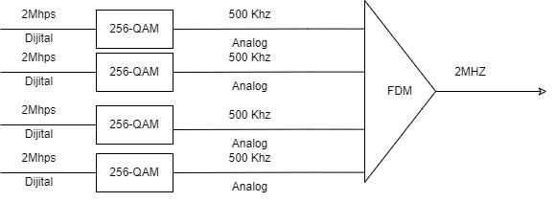

1 karakter 8 bitten oluşmaktadır ve 1 hz ile 8 bit göndermekteyiz. Saniyede 500000 karakter gönderdiğimize göre 1 karakter 1/ 500000 saniyede yani 2 mikro saniyede gönderilir.

3.



Yukarıdaki iletim sisteminde A düğümünde üretilen çerçeveler, B vasıtasıyla C düğümüne gönderilmektedir. Her iki hat için; yayılım gecikmesi 8 psn/km, Veri çerçeveleri 800 bit uzunluğunda, kabul (ACK) çerçeveleri ise 50 bit uzunluğundadır, A ve B arasında pencere boyutu 4 olan bir sliding window protokolü kullanılmaktadır. B ve C arasında ise Idle RQ protokolü kullanılmaktadır, iletim hataları ihmal edilmektedir. Bütün bunlara göre; B düğümündeki tamponun bir taşma durumuna maruz kalmaması için B ve C düğümleri arasındaki minimum veri iletim hızını belirleyiniz?

Not: Bu durum, B düğümüne giren ve çıkan çerçevelerin ortalama sayısını, uzun bir zaman aralığı içerisinde aynı olmasını gerektirir. (25P)

Doğru düzgün bilgi yok herhalde kaldırıldı sonradan

RS-232 bağlantı arayüz standardına göre iki bilgisayar arasında 111010100100110001110 bit dizisi gönderilmek istenmektedir. Bağlantı parametreleri, 9600 bit]sn, 7 veri biti, 1 parity biti (Even), I Stop biti (lojik 1) olarak yapılandırılmıştır. (25P)

1. Yukarıda verilen bit dizisini temsil eden fiziksel ortam (kablo) sinyalini, başlangıç bitini de dikkate alarak RS-232 arayüz standardına göre çiziniz?
2. İletimin ne kadar süre içerisinde tamamlandığını bulunuz?
3. Bu seri hat üzerinden iletilebilen maksimum kullanıcı veri hızı (bit/sn) nedir, bulunuz?

StopBiti

ParityBiti

BaşlaBiti

011101011100010011110000111011

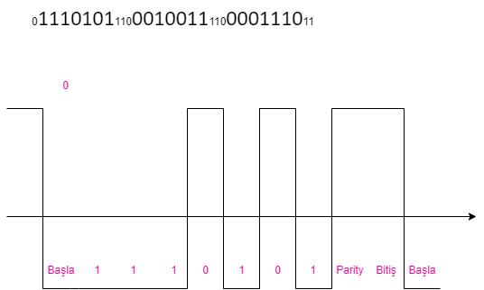

b

1 saniyede 9600 bit

X saniye 30 bit

X= 3.1 milisaniye

C

S= 1/2 *N*1/r

9600= ½*N*1/1

N= 19200 bit/sn

Yrd.Doç.Dr, İbrahim ÖZÇELİK

# Süre 80 dakika, Başarılar